МУНИЦИПАЛЬНОЕ ОБРАЗОВАНИЕ «КАРГАСОКСКИЙ РАЙОН» ТОМСКОЙ ОБЛАСТИ

АДМИНИСТРАЦИЯ КАРГАСОКСКОГО РАЙОНА

ПОСТАНОВЛЕНИЕ

15.08.2022 | № 163
с. Каргасок

Об утверждении документации по планировке территории по объекту:
«Установка низкотемпературной абсорбции на УКПГиК Мыльджинского НГКМ»на межселенной территории Каргасокского района

В соответствии со статьями 42, 45 и 46 Градостроительного Кодекса Российской Федерации, Федеральным законом от 06.10.2003 №131-ФЗ «Об общих принципах организации местного самоуправления в Российской Федерации» и Уставом муниципального образования «Каргасокский район»,

Администрация Каргасокского района постановляет:

1. Утвердить проект планировки территории по объекту: «Установка низкотемпературной абсорбции на УКПГиК Мыльджинского НГКМ»на межселенной территории Каргасокского района согласно приложению к настоящему постановлению.
2. Разместить настоящее постановление и документацию по планировке территории на официальном сайте Администрации Каргасокского района в сети «Интернет».
3. Настоящее постановление вступает в силу со дня его официального опубликования (обнародования).

И.о. Главы Каргасокского района Ю.Н. Микитич

О.А. Мельникова
8(38253) 2-13-54
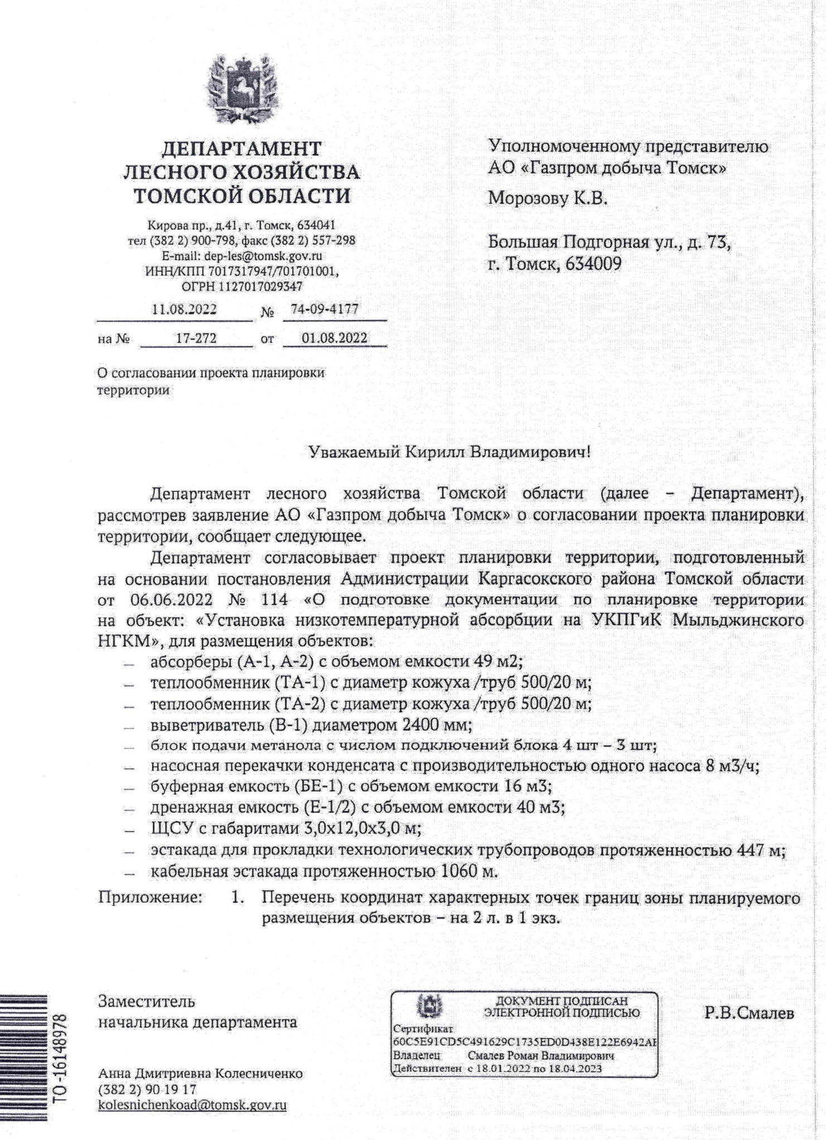
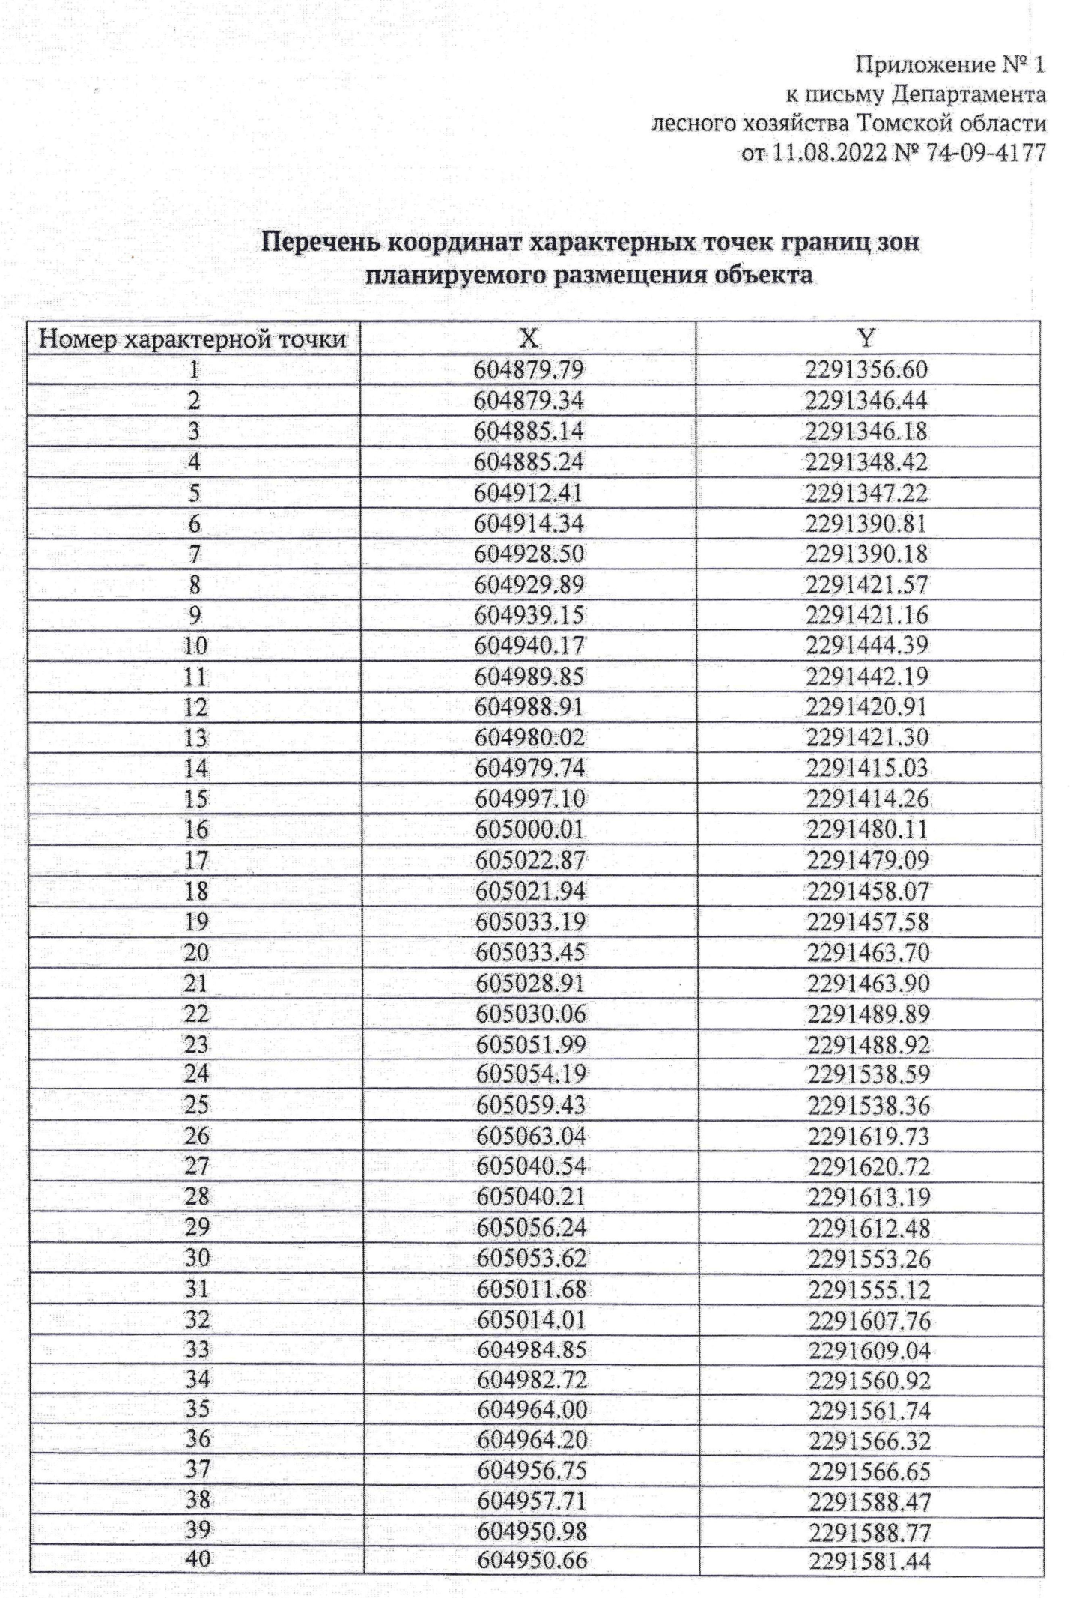
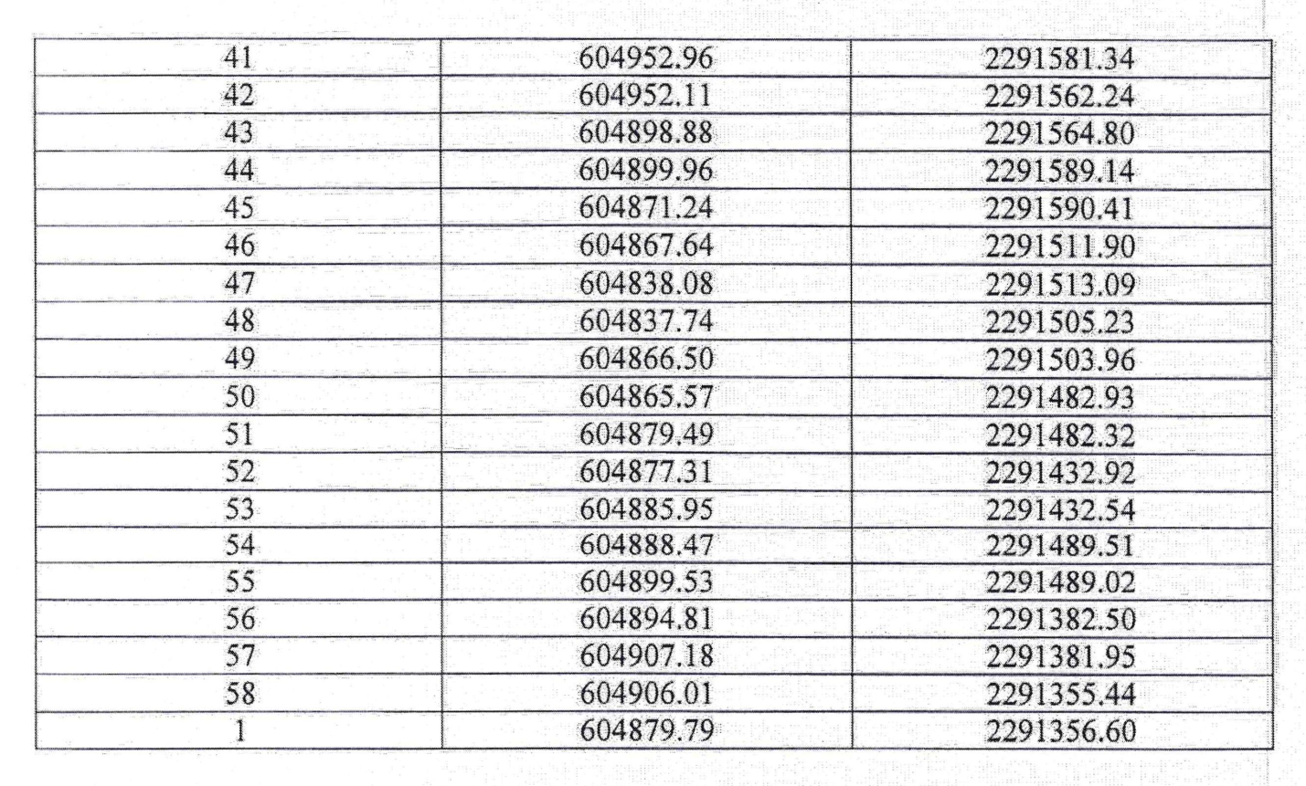

УТВЕРЖДЕН
постановлением Администрации
Каргасокского района
от 15.08.2022 № 163
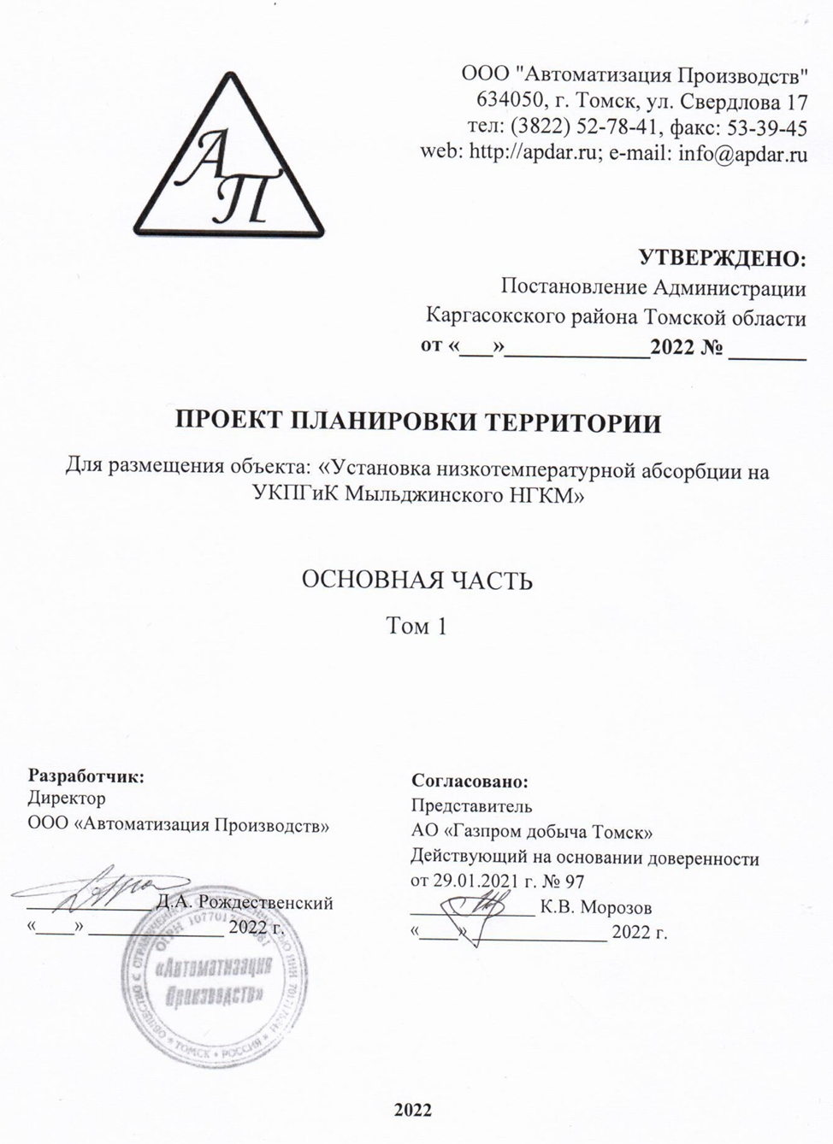

РЕГИСТРАЦИОННАЯ КАРТОЧКА ЛИНЕЙНОГО ОБЪЕКТА
1. | Наименование объекта | Титул объекта:  «Установка низкотемпературной абсорбции на УКПГиК Мыльджинского НГКМ»
2. | Адрес объекта | Сибирский федеральный округ, Томская область, Каргасокский район
3. | Заказчик | Акционерное общество «Газпром добыча Томск»  (АО «Газпром добыча Томск»)  634009, Томская область, г. Томск, ул. Большая подгорная, 73  Тел: (3822) 40-63-03, факс: 40-69-44  e-mail: canclervgp@vostokgazprom.ru
4. | Разработчик | ООО «Автоматизация Производств»  634050, Томская область, г. Томск, ул. Свердлова, 17  Тел: (382-2)52-78-41, факс: 53-39-45  e-mail: info@apdar.ru
5. | Вид строительства | Строительство
6. | Стадия | Документация по планировке территории
7. | Вид и наименование планируемого к размещению объекта капитального строительства, его основные характеристики | Вид:  - Абсорбер (А-1, А-2);  - Теплообменник (ТА-1);  - Теплообменник (ТА-2);  - Выветриватель (В-1);  - Блок подачи метанола – 3 шт;  - Насосная перекачки конденсата;  - Буферная емкость (БЕ-1);  - Дренажная емкость (Е-1/2);  - ЩСУ;  - эстакада для прокладки трубопроводов;  - кабельная эстакада.  Наименование линейного объекта:  Установка низкотемпературной абсорбции на УКПГиК Мыльджинского НГКМ.  Основные характеристики:  - Абсорберы (А-1, А-2) с объемом емкости 49 м²;  - Теплообменник (ТА-1) с диаметр кожуха /труб  500/20 м;  - Теплообменник (ТА-2) с диаметр кожуха /труб  500/20 м;  - Выветриватель (В-1) диаметром 2400 мм;  - Блок подачи метанола с числом подключений блока  4 шт;  - Насосная перекачки конденсата с производительностью одного насоса 8 м³/ч;  - Буферная емкость (БЕ-1) с объемом емкости 16 м³;  - Дренажная емкость (Е-1/2) с объемом емкости 40 м³;  - ЩСУ с габаритами 3,0х12,0х3,0 м;  - Эстакада для прокладки технологических трубопроводов протяженностью 447 м;  - Кабельная эстакада протяженностью 1060 м.
8. | Намечаемые сроки строительства | 2023 г.
9. | Основание для подготовки документации по планировки территории | Распоряжение АО «Газпром добыча Томск» от 19.07.2022 №17-259 «О подготовке проекта планировки территории»  Постановления Администрации Каргасокского района от 06.06.2022 года №114 «О подготовке проекта планировки и межевания территории на объект «Установка низкотемпературной абсорбции на УКПГиК Мыльджинского НГКМ»
10. | Статус объекта | Объект местного значения

СОСТАВ ПРОЕКТА:
Основная часть проекта планировки территории
Том 1. Основная часть проекта планировки территории. Графическая часть и положение о размещении линейных объектов.

Материалы по обоснованию проекта планировки территории

Том 2. Материалы по обоснованию проекта планировки территории. Графическая часть и пояснительная записка.

Содержание тома
1. Проект планировки территории. Чертеж границ зон территории размещения линейных объектов и чертеж красных линий 10
2. Наименование, назначение и основные характеристики (класс, протяженность, проектная мощность, пропускная способность, грузонапряженность, интенсивность движения) планируемых для размещения линейных объектов. 12
2. Сведения об основных положениях документов территориального планирования, предусматривающего размещение линейного(ых) объекта(ов). 12
3. Перечень субъектов Российской Федерации, перечень муниципальных районов, городских округов в составе субъектов российской Федерации, перечень поселений, населенных пунктов, внутригородских территорий городов федерального значения, на территориях которых устанавливаются зоны планируемого размещения линейных объектов 13
4. Номера кадастровых кварталов, на которых предполагается размещение объекта 13
5. Перечень конструктивных элементов и объектов капитального строительства, являющихся неотъемлемой технологической частью проектируемого линейного объекта 13
6. Предельные параметры разрешенного строительства, реконструкции объектов капитального строительства, входящих в состав линейных объектов в границах зон их планируемого размещения 14
7. Информация о необходимости осуществления мероприятий по защите сохраняемых объектов капитального строительства (здание, сооружение, объекты, строительство которых не завершено), существующих и строящихся на момент подготовки проекта планировки территории, а также объектов капитального строительства, планируемых к строительству в соответствии с ранее утвержденной документацией по планировке территории, от возможного негативного воздействия в связи с размещением линейных объектов 14
8. Информация о необходимости осуществления мероприятий по сохранению объектов культурного наследия от возможного негативного воздействия в связи с размещением линейных объектов 15
9. Информация о необходимости осуществления мероприятий по охране окружающей среды 16
9.1. Сведения об особо охраняемых природных территориях и других экологических ограничениях природопользования 16
9.2. Мероприятия по охране окружающей среды. 16
10. Информация о необходимости осуществления мероприятий по защите территории от чрезвычайных ситуаций природного и техногенного характера и по обеспечению пожарной безопасности и гражданской обороне 19
11. Характеристика планируемого развития территории 23
ПРИЛОЖЕНИЕ А 25

- Проект планировки территории. Чертеж границ зон территории размещения линейных объектов и чертеж красных линий

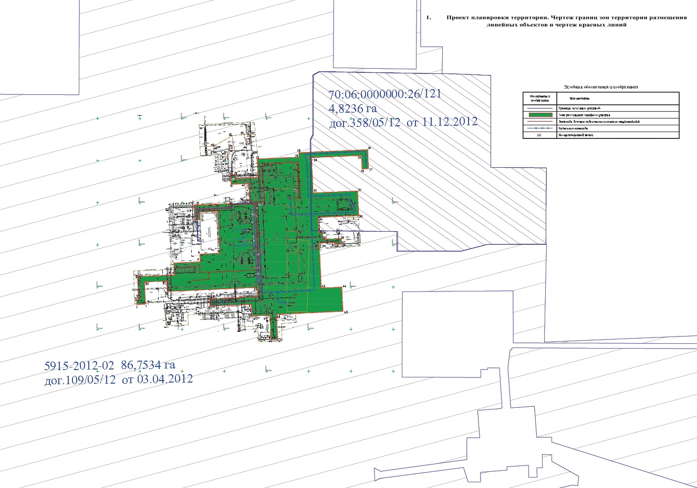
Номера характерных точек красных линий (зон планируемого размещения линейных объектов)
Приведенный каталог координат выполнен в системе координат МСК-70
Таблица 1.1
Точка | Х | У
1 | 604879.79 | 2291356.60
2 | 604879.34 | 2291346.44
3 | 604885.14 | 2291346.18
4 | 604885.24 | 2291348.42
5 | 604912.41 | 2291347.22
6 | 604914.34 | 2291390.81
7 | 604928.50 | 2291390.18
8 | 604929.89 | 2291421.57
9 | 604939.15 | 2291421.16
10 | 604940.17 | 2291444.39
11 | 604989.85 | 2291442.19
12 | 604988.91 | 2291420.91
13 | 604980.02 | 2291421.30
14 | 604979.74 | 2291415.03
15 | 604997.10 | 2291414.26
16 | 605000.01 | 2291480.11
17 | 605022.87 | 2291479.09
18 | 605021.94 | 2291458.07
19 | 605033.19 | 2291457.58
20 | 605033.45 | 2291463.70
21 | 605028.91 | 2291463.90
22 | 605030.06 | 2291489.89
23 | 605051.99 | 2291488.92
24 | 605054.19 | 2291538.59
25 | 605059.43 | 2291538.36
26 | 605063.04 | 2291619.73
27 | 605040.54 | 2291620.72
28 | 605040.21 | 2291613.19
29 | 605056.24 | 2291612.48
30 | 605053.62 | 2291553.26
31 | 605011.68 | 2291555.12
32 | 605014.01 | 2291607.76
33 | 604984.85 | 2291609.04
34 | 604982.72 | 2291560.92
35 | 604964.00 | 2291561.74
36 | 604964.20 | 2291566.32
37 | 604956.75 | 2291566.65
38 | 604957.71 | 2291588.47
39 | 604950.98 | 2291588.77
40 | 604950.66 | 2291581.44
41 | 604952.96 | 2291581.34
42 | 604952.11 | 2291562.24
43 | 604898.88 | 2291564.80
44 | 604899.96 | 2291589.14
45 | 604871.24 | 2291590.41
46 | 604867.64 | 2291511.90
Точка | Х | У
47 | 604838.08 | 2291513.09
48 | 604837.74 | 2291505.23
49 | 604866.50 | 2291503.96
50 | 604865.57 | 2291482.93
51 | 604879.49 | 2291482.32
52 | 604877.31 | 2291432.92
53 | 604885.95 | 2291432.54
54 | 604888.47 | 2291489.51
55 | 604899.53 | 2291489.02
56 | 604894.81 | 2291382.50
57 | 604907.18 | 2291381.95
58 | 604906.01 | 2291355.44

- Наименование, назначение и основные характеристики (класс, протяженность, проектная мощность, пропускная способность, грузонапряженность, интенсивность движения) планируемых для размещения линейных объектов.
Объект «Установка низкотемпературной абсорбции на УКПГиК Мыльджинского НГКМ» в административном отношении размещается на существующей площадке УКПГ, которая расположена в Каргасокском районе Томской области, в центральной части Мыльджинского месторождения.
Проектируемый объект «Установка низкотемпературной абсорбции на УКПГиК Мыльджинского НГКМ» предназначен для дополнительного извлечения пропан-бутановой фракции (ПБФ) из осушенного газа, который подготавливается на существующей установке низкотемпературной сепарации.
Основные технико-экономические характеристики проектируемого Объекта:
- Абсорберы (А-1, А-2) с объемом емкости 49 м2;
- Теплообменник (ТА-1) с диаметр кожуха /труб 500/20 м;
- Теплообменник (ТА-2) с диаметр кожуха /труб 500/20 м;
- Выветриватель (В-1) диаметром 2400 мм;
- Блок подачи метанола с числом подключений блока 4 шт – 3 шт;
- Насосная перекачки конденсата с производительностью одного насоса 8 м3/ч;
- Буферная емкость (БЕ-1) с объемом емкости 16 м3;
- Дренажная емкость (Е-1/2) с объемом емкости 40 м3;
- ЩСУ с габаритами 3,0х12,0х3,0 м;
- Эстакада для прокладки технологических трубопроводов протяженностью 447 м;
- Кабельная эстакада протяженностью 1060 м.
Номинальная производительность установки НТА по газу 280 тыс. м³/ч.
Номинальная производительность установки НТА по абсорбенту (стабильный конденсат) 11 т/ч.
Источником электроснабжения проектируемых потребителей является существующая двухтрансформаторная подстанция КТПН 2х2000 кВА «БКС».
Потребителями электроэнергии 0,4 кВ являются:
- электроприводы насосов насосной перекачки конденсата;
- электродвигатель насоса дренажной емкости подземной (Е-1/2);
- шкафы собственных нужд ЩСУ и насосной перекачки конденсата;
- термочехлы и греющие кабели системы электрообогрева;
- шкаф вычислительный;
- шкаф автоматики насосов (ШАН);
- шкаф автоматики;
- оборудование и шкаф пожарной сигнализации;
- шкаф рабочих станций (ШРС).
Расчетная мощность (Ррасч, кВт) – 183,45 кВт.

2. Сведения об основных положениях документов территориального планирования, предусматривающего размещение линейного(ых) объекта(ов).
Схема территориального планирования Российской Федерации в области федерального транспорта (в части трубопроводного транспорта) утверждена распоряжением Правительства Российской Федерации от 6 мая 2015 г. № 816-р (Об утверждении схемы территориального планирования Российской Федерации в области федерального транспорта (в части трубопроводного транспорта) с изменениями, внесёнными Распоряжением Правительства РФ от 10 февраля 2022 г. №220-р.
Настоящая документация по планировке территории разработана на объект, не подлежащий отображению в СТП РФ согласно распоряжению Правительства Российской Федерации от 9 февраля 2012 г №162-р (в редакции распоряжения Правительства Российской Федерации от 25 ноября 2021 года №3325-р) как объект, реконструкция которого не приводит к изменению его основных характеристик.
Территориальное планирование – планирование развития территорий, в том числе для установления функциональных зон, зон планируемого размещения объектов капитального строительства, для государственных или муниципальных нужд, зон с особыми условиями использования территорий.
Проект планировки территории разработан с учетом ранее разработанных, согласованных и утвержденных документов территориального планирования и градостроительного зонирования Каргасокского района Томской области:
- Градостроительный план земельного участка № RU7050600000320, утвержденный Администрацией Каргасокского района Томской области 17.04.2020 г.
- Градостроительный план земельного участка № RU7050600009417, утвержденный Администрацией Каргасокского района Томской области 14.09.2017 г.

3. Перечень субъектов Российской Федерации, перечень муниципальных районов, городских округов в составе субъектов российской Федерации, перечень поселений, населенных пунктов, внутригородских территорий городов федерального значения, на территориях которых устанавливаются зоны планируемого размещения линейных объектов
Зона используемой территории объекта «Установка низкотемпературной абсорбции на УКПГиК Мыльджинского НГКМ» общей площадью 0,2480 га устанавливается на межселенной территории Каргасокского района Томской области.

4. Номера кадастровых кварталов, на которых предполагается размещение объекта
Согласно сведениям Единого государственного реестра недвижимости (далее – ЕГРН), объект подлежит размещению на территории кадастровых кварталов:
70:06:0000000:26/1100,
70:06:0000000:26/121.

5. Перечень конструктивных элементов и объектов капитального строительства, являющихся неотъемлемой технологической частью проектируемого линейного объекта
Конструктивными элементами, входящими в состав проектируемого линейного объекта, являются:
- Эстакада для прокладки технологических трубопроводов;
- Кабельная эстакада.

6. Предельные параметры разрешенного строительства, реконструкции объектов капитального строительства, входящих в состав линейных объектов в границах зон их планируемого размещения
Целью проекта планировки территории является установление границ зон планируемого размещения объектов капитального строительства, определение характеристик и очередности планируемого развития территории.
Задачи проекта – выделение элементов планировочной структуры, установление границ территорий общего пользования, зон планируемого размещения объектов капитального строительства, определения характеристик и очередности планируемого развития межселенной территории в границах Каргасокского района Томской области.
В соответствии с положениями пунктов 10, 10.1 статьи 1 Градостроительного кодекса Российской Федерации проектируемый объект капитального строительства является линейным.
На земельные участки, предназначенные для размещения линейных объектов, в соответствии с п. 4 ст. 36 Градостроительного кодекса РФ, действие градостроительных регламентов не распространяется.
Для таких объектов предельные параметры разрешенного строительства, реконструкции объектов капитального строительства, в территориальных зонах, на которые действия градостроительного регламента не распространяется, или не устанавливаются, регламентируются техническими, строительными, санитарными, экологическими и противопожарными нормами и правилами, иным требованиям, предъявляемыми законодательством Российской Федерации.
Требования к архитектурным решениям объектов капитального строительства, входящих в состав линейных объектов, в границах каждой зоны планируемого размещения таких объектов, расположенной в границах территории исторического поселения федерального или регионального значения – не установлены. Требования к архитектурным решениям объектов капитального строительства при проектировании объекта не применяется, так как объект расположен вне границ территорий исторического поселения федерального или регионального значения.
Применяемые строительные материалы, определяющие внешний облик объектов должны соответствовать нормативной и технической документации для нефтяной и газовой промышленности для конкретных климатических условий строительства, соответствовать нормативным документам по пожарной безопасности и другим нормативным документам по проектированию, строительству и эксплуатации зданий и сооружений. Обеспечивать необходимую прочность, устойчивость, пространственную неизменяемость.

7. Информация о необходимости осуществления мероприятий по защите сохраняемых объектов капитального строительства (здание, сооружение, объекты, строительство которых не завершено), существующих и строящихся на момент подготовки проекта планировки территории, а также объектов капитального строительства, планируемых к строительству в соответствии с ранее утвержденной документацией по планировке территории, от возможного негативного воздействия в связи с размещением линейных объектов
Мероприятия по защите трассы «Установка низкотемпературной абсорбции на УКПГиК Мыльджинского НГКМ» предусматриваются в связи с тем, что планируемые коммуникации, проложенные по эстакадам, пересекают существующие подземные и надземные коммуникации различного назначения.
Проектируемая трасса коммуникаций пересекает существующие объекты капитального строительства (ОКС):
- Эстакада электрическая – 3 раза;
- Эстакада технологическая – 1 раз;
- Дренажный подземный технологический трубопровод – 2 раза;
- Проектируемый технологический трубопровод с существующим подземным трубопроводом водоснабжения и канализации – 5 раз.
Пересекаемые коммуникации принадлежат АО «Газпром добыча Томск», дополнительное согласование пересечений со сторонними организациями не требуется.
Расстояния между коммуникациями принимаются из условий безопасности обслуживания, возможностей производства монтажных и ремонтных работ, определены нормами ГОСТ Р 55990-2014, ПУЭ: трубопроводы проложены на расстоянии не менее 8 метров друг от друга, от своей оси на расстоянии не менее 10 м до подошвы насыпи земляного полотна автомобильной дороги и не менее 10 м от крайнего неотклонённого провода ВЛ.
При выборе варианта прохождения трасс трубопроводов учитывались следующие условия:
- минимальное количество углов поворота;
- минимальное количество переходов через автомобильные дороги и другие естественные и искусственные препятствия;
- возможность вести обслуживание и ремонт трубопроводов в любое время года;
- с целью уменьшения площади земель, изымаемых под строительство и эксплуатацию трубопроводов, максимально использован принцип коридорной прокладки линейных коммуникаций.

8. Информация о необходимости осуществления мероприятий по сохранению объектов культурного наследия от возможного негативного воздействия в связи с размещением линейных объектов

Согласно заключению Комитета по охране объектов культурного наследия Томской области № 48-01-1212 от 07.05.2021 г. (Том 4. Приложение Г) объекты культурного наследия (памятники истории культуры) народов Российской Федерации, включенные в единый государственный реестр объектов культурного наследия народов Российской Федерации, выявленные объекты культурного наследия, а также установленные зоны охраны и защитные зоны объектов культурного наследия, на испрашиваемой территории отсутствуют. Таким образом, осуществление мероприятий по сохранению объектов культурного наследия не требуется.
В соответствии с требованиями п. 4 ст. 36 Федерального закона № 73-ФЗ от 25.06.2002 с изменениями на 21 декабря 2021 года) «Об объектах культурного наследия (памятниках истории и культуры) народов Российской Федерации» - «В случае обнаружения в ходе проведения изыскательских, проектных, земляных, строительных, мелиоративных, хозяйственных работ, указанных в статье 30 настоящего Федерального закона, работ по использованию лесов и иных работ объекта, обладающего признаками объекта культурного наследия, в том числе объекта археологического наследия, заказчик указанных работ, технический заказчик (застройщик) объекта капитального строительства, лицо, проводящее указанные работы, обязаны незамедлительно приостановить работы и в течение трех рабочих дней со дня обнаружения такого объекта направить в региональный орган объектов культурного наследия письменное заявление об обнаруженном объекте культурного наследия».

9. Информация о необходимости осуществления мероприятий по охране окружающей среды
Согласно ст.34 Федерального закона от 10.01.2002 N 7-ФЗ (ред. от 26.03.2022) "Об охране окружающей среды" размещение, проектирование, строительство, реконструкция, ввод в эксплуатацию, эксплуатация, консервация и ликвидация зданий, строений, сооружений и иных объектов, оказывающих прямое или косвенное негативное воздействие на окружающую среду, осуществляются в соответствии с требованиями в области охраны окружающей среды. При этом должны предусматриваться мероприятия по охране окружающей среды, восстановлению природной среды, рациональному использованию и воспроизводству природных ресурсов, обеспечению экологической безопасности.

9.1. Сведения об особо охраняемых природных территориях и других экологических ограничениях природопользования
По данным Министерства природных ресурсов РФ на участке работ особо охраняемые природные территории (ООПТ) федерального значения отсутствуют.
По данным Областного комитета охраны окружающей среды и природопользования 28.04.2021 № 490 в границах планируемой территории размещения объекта ООПТ регионального значения отсутствуют.
По данным Администрации Каргасокского района Томской области от 26.04.2021
№ 04-01-2012/12-0 на участке работ ООПТ местного значения отсутствуют.

9.2. Мероприятия по охране окружающей среды.
В период производства работ воздействию подвергаются земельные ресурсы, приземный слой атмосферы, подземные и поверхностные воды, почвенно-растительный покров, животный мир.
Учитывая, что невозможно исключить воздействие на животный мир и в соответствии с требованиями Федерального закона от 10.01.2002 N 7-ФЗ (ред. от 26.03.2022) «Об охране окружающей среды» для нейтрализации негативного воздействия на объекты растительного и животного мира и среды их обитания обеспечивается комплексом природоохранных мероприятий:
- проведение работ строго в отведенных границах;
- проведение работ в минимально возможные сроки;
- до начала производства работ проведение рабочим и инженерно-техническому персоналу инструктажа по соблюдению требований охраны окружающей среды при выполнении строительно-монтажных работ,
- очистка территории строительства от отходов производства;
- рекультивация нарушенных земель;
- выполнение правил пожарной безопасности;
- оперативное реагирование на все случаи нарушения природоохранного законодательства;
- мероприятия по охране растительного и животного мира;
- мероприятия для снижения воздействия на почвы;
- мероприятия по охране атмосферного воздуха;
- мероприятия по охране поверхностных и подземных вод.

Мероприятия по охране растительного и животного мира:
На территориях, примыкающих к границам проектируемого строительства, отсутствуют ценные охотничьи угодья, крупные миграционные пути и места концентраций охотничьих видов животных, не встречаются особо охраняемые виды охотничьих животных. Животных, занесенных в Красную Книгу России, а также мест обитания редких зверей и птиц на территории строительства не отмечено.
В случае обнаружения растений, животных и птиц, занесенных в Красную книгу, необходимо своевременно информировать органы экологического контроля.
Действия, которые могут привести к гибели, сокращению численности или нарушению среды обитания объектов животного мира, занесенных в Красную книгу, не допускаются.
В целях минимизации воздействия на растительный покров и животный мир при проведении строительных работ, проектом предусмотрено:
- размещение сооружений вне зон приоритетного природопользования и путей миграции животных;
- минимальное отчуждение земель для сохранения условий обитания животных и птиц;
- при осуществлении деятельности на территориях и акваториях, объектов животного и растительного мира, занесенные в Красные книги РФ, ответственность за сохранение возлагается на организацию, выполняющую строительно-монтажные работы;
- до начала производства работ ознакомление рабочих и инженерно-технического персонала с перечнем объектов животного и растительного мира, занесенные в Красные книги РФ на данной территории;
- растения, животные и другие организмы, относящиеся к видам, занесенным в Красные книги РФ, повсеместно подлежат изъятию из хозяйственного использования.
- установка ограждений, обвалований и отпугивающих устройств для исключения доступа животных в места производства работ.

Мероприятия для снижения воздействия на почвы:
- Покрытие площадки слоем уплотненного гравийного материала, сокращающим до минимума образование пыли;
- Использование при обратной засыпке естественных природных материалов (местный грунт, песок, щебень);
- Запрещение передвижения тяжелой строительной техники вне подъездных дорог;
- Использование современных автотранспортных средств, строительных машин и механизмов с дизельными двигателями, исключающими выбросы тяжелых металлов и накопление их в почве на прилегающей территории;
- Проведение мероприятий по рекультивации плодородного слоя почвы;
- Запрещение складирования строительного мусора вне специально отведенных мест временного хранения;
- Своевременная уборка мусора и отходов для исключения загрязнения территории отходами производства;
- Проведение ремонта строительной техники и механизмов только на базах строительных организаций;
- Минимальное отчуждение земель, контроль отведенной территории, соблюдения ее границ;
- Запрещение деятельности, непредусмотренной технологией ремонта и эксплуатации, особенно вне пределов отвода земель и с использованием техники, контроль движения транспортных средств;
- Установка в районе стройплощадок биотуалетов.

Мероприятия по охране атмосферного воздуха:
Воздействие на атмосферный воздух в процессе проведения строительных работ при реализации проекта будет носить временный характер, обусловленный продолжительностью строительства. Для минимизации негативного воздействия на атмосферу строительных работ, необходимо предусмотреть:
- Использование современных автотранспортных средств, строительных машин и механизмов с дизельными двигателями, исключающее выбросы соединений тяжелых металлов в атмосферу. Максимальное применение строительных машин и техники с электроприводом (применение для нужд строительства электроэнергии взамен твёрдого и жидкого топлива);
- Использование только технически исправного автотранспорта, прошедшего ежегодный технический осмотр. Регулярное проведение работ на СТО по контролю токсичности отработанных газов в соответствии с ГОСТ 33997-2016;
- Ограничение работы строительной техники на холостом режиме;
- Использование оборудования, выбросы которого не превышают нормативно-допустимые;
- Исключение одновременной работы всей строительной техники;
- Перевозка малопрочных материалов в контейнерах, сыпучих – с накрытием кузовов тентами, использование спецавтотранспорта;
- Контроль за точным соблюдением технологии производства работ;
- Рассредоточение во времени работы строительных машин и механизмов, не задействованных в едином непрерывном технологическом процессе;
- Обеспечение профилактического ремонта дизельных механизмов;
- Запрещение разведения костров и сжигания в них любых видов материалов и отходов.

Мероприятия по охране поверхностных и подземных вод:
Загрязнение поверхностных и подземных вод на период проведения строительных работ возможно в результате поверхностного стока со строительной площадки, а также с площадки для стоянки техники. Для исключения фильтрации поверхностных сточных вод канав и накопительных емкостей (отстойники) предусмотрено:
- Поддержание в чистоте площадки строительства и прилегающей территории, подъездов и внутренних проездов при строительстве;
- Соблюдение технологии производства работ и поддержание техники в исправном состоянии;
- Производство работ после прохождения половодья;
- Использование техники, прошедшей техосмотр;
- Проведение ремонта строительной техники и механизмов только на базах строительных организаций;
- Заправка строительно-дорожной техники за пределами строительной площадки на стационарных АЗС. Технику с ограниченной подвижностью заправлять автотопливозаправщиком, оснащенным раздаточной колонкой, исключающей проливы топлива при заправке. Применение для заправки ведер и др. открытой посуды не допускается;
- Запрещена мойка машин и механизмов на строительной площадке;
- Локализация строительной площадки, упорядочение складирования и транспортировки сыпучих и жидких строительных материалов;
- Применение металлических емкостей (контейнеров) для сбора и транспортировки ТБО и нечистот;
- Хранение использованных обтирочных материалов в специальной закрывающейся водонепроницаемой таре и утилизация отдельно от ТБО по специализируемому договору;
- Максимальное использование электроинструментов и электрооборудования;
- Максимальное использование существующих проездов для движения техники;
- Организация регулярной уборки территории строительства.

10. Информация о необходимости осуществления мероприятий по защите территории от чрезвычайных ситуаций природного и техногенного характера и по обеспечению пожарной безопасности и гражданской обороне

Мероприятия по защите территории от чрезвычайных ситуаций природного и техногенного характера
Чрезвычайная ситуация (далее по тексту – ЧС) – обстановка на определенной территории или акватории, сложившаяся в результате аварии, опасного природного явления, катастрофы, стихийного или иного бедствия, которые могут повлечь или повлекли за собой человеческие жертвы, ущерб здоровью людей или окружающей природной среде, значительные материальные потери и нарушение условий жизнедеятельности людей. Различают чрезвычайные ситуации по характеру источника (природные, техногенные, биологосоциальные и военные) и по масштабам (по ГОСТ Р 22.0.02-2016).
Предупреждение чрезвычайных ситуаций – комплекс мероприятий, проводимых заблаговременно и направленных на максимально возможное уменьшение риска возникновения чрезвычайных ситуаций, а также на сохранение здоровья людей, снижение размеров ущерба окружающей среде и материальных потерь в случае их возникновения.
В зоне прохождения проектируемого объекта отсутствуют зоны, подверженные воздействию чрезвычайных ситуаций природного характера.
ЧС техногенного характера - состояние, при котором в результате возникновения источника техногенной чрезвычайной ситуации на объекте, определенной территории или акватории нарушаются нормальные условия жизни и деятельности людей, возникает угроза их жизни и здоровью, наносится ущерб имуществу населения, народному хозяйству и окружающей природной среде.
Важную роль по уменьшению риска аварий в период эксплуатации играют своевременное проведение периодических осмотров оборудования, периодические испытания предохранительной и регулирующей арматуры, своевременные плановопредупредительные ремонты всего оборудования.
Эти мероприятия включают:
- контроль герметичности технологического оборудования и трубопроводов;
- контроль за состоянием фланцевых соединений;
- контроль исправности приборов контроля и средств автоматизации производственных процессов;
- контроль состояния антикоррозионной и теплоизоляционной защиты технологического оборудования и трубопроводов;
- контроль состояния опорных конструкций технологического оборудования и трубопроводов;
- контроль состояния средств молниезащиты и заземления;
- освидетельствование технологических аппаратов, работающих под давлением;
- выполнение периодических испытаний технологического оборудования и трубопроводов;
- техническое обслуживание, текущий и капитальный ремонты технологического оборудования и трубопроводов, приборов контроля и средств автоматики, электрооборудования, оборудования систем пожаротушения;
- календарное планирование строительно-монтажных работ;
- установка предупредительных знаков и надписей, в том числе по пожарной опасности;
- нанесение опознавательных знаков и окраски на технологических трубопроводах;
- размещение в производственных помещениях технологических схем производств и плакатов по безопасному ведению работ;
- наличие аварийного запаса труб, деталей, арматуры, средств контроля и автоматики.
После ввода объектов в эксплуатацию предприятие должно иметь технологический регламент и разработать следующие нормативные документы:
- план взаимодействия с местными подразделениями МЧС и территориальными органами власти;
- инструкции о мерах пожарной безопасности по производствам;
- инструкцию по действиям эксплуатационного персонала в аварийных ситуациях;
- положение о производственном контроле за соблюдением требований промышленной безопасности;
- положение о порядке регистрации отказов и неполадок технологического оборудования и систем, нарушений технологического регламента;
- инструкцию о порядке действий оперативного (дежурного) персонала при получении сигналов о пожаре и неисправности пожарной автоматики;
- порядок оформления нарядов - допусков на выполнение работ повышенной опасности;
- должностные инструкции для руководящих и инженерно-технических работников;
- инструкции по безопасности труда по видам работ, по профессиям;
- инструкции по приему и сдаче вахты, по заполнению вахтенного журнала и замерного листа оператора;
- инструкции по применению индивидуальных средств защиты;
- инструкцию по оказанию доврачебной помощи пострадавшим при несчастных случаях;
- положение о планово-предупредительном ремонте технологического оборудования, трубопроводов, приборов контроля и средств автоматики, электрооборудования, оборудования систем пожаротушения, вентиляции;
- инструкцию по организации и безопасному проведению ремонтных работ;
- инструкцию по эксплуатации, надзору и ревизии технологических трубопроводов;
- положение о пуске в эксплуатацию оборудования после монтажа, модернизации и капитального ремонта.

Мероприятия по обеспечению противопожарной безопасности
Пожарная безопасность проектируемого Объекта обеспечивается системами предотвращения пожара и противопожарной защиты, в том числе организационно-техническими мероприятиями.
Пожар – это неконтролируемое горение, причиняющее материальный ущерб, вред жизни и здоровью граждан, интересам общества и государства. Опасные факторы пожара: открытый огонь, искры, повышенная температура окружающей среды и предметов, токсичные продукты горения, дым, пониженная концентрация кислорода, обрушивающиеся конструкции, взрывы. Таким образом, пожарная безопасность – это состояние защищенности личности, имущества, общества и государства от пожара.
Противопожарная безопасность сооружений достигается применением конструкций и материалов, имеющих необходимый предел огнестойкости и обеспечивающих их безопасную эксплуатацию на основании: Федерального Закона от 30 декабря 2009 г. № 384-ФЗ (с изменениями на 2 июля 2013 года) «Технический регламент о безопасности зданий и сооружений», Федерального Закона от 22 июля 2008 г. № 123-ФЗ «Технический регламент о требованиях пожарной безопасности» (с изменениями на 30 апреля 2021 года).
Эстакады для прокладки электрических кабелей, конструкции площадок и опор для размещения технологического оборудования выполнены из несгораемых материалов: стальные из прокатных профилей и труб.
Согласно п. 60 Правил противопожарного режима в Российской Федерации, утвержденных постановлением Правительства РФ от 16.09.2020 г. № 1479, все помещения и сооружения, расположенные на территории площадки обеспечиваются первичными средствами пожаротушения.
Организационно-технические мероприятия включают в себя:
- заключение договора с ВПО АО «Газпром добыча Томск» на техническое обслуживание и тушение пожаров проектируемого объекта;
- создание добровольных пожарных дружин на производственных объектах;
- паспортизацию веществ, материалов, изделий, технологических процессов;
- организацию обучения работающих правилам пожарной безопасности на производстве;
- разработку и реализацию инструкций о порядке обращения с пожароопасными веществами и материалами, о соблюдении противопожарного режима и действиях людей при возникновении пожара;
- изготовление и применение средств наглядной агитации по обеспечению пожарной безопасности;
- нормирование численности людей на объекте по условиям безопасности их при пожаре;
- разработку мероприятий по действиям рабочих на случай возникновения пожара и организацию эвакуации людей;
- должны быть разработаны инструкции о мерах пожарной безопасности для каждого взрывопожароопасного и пожароопасного участка;
- все работники должны допускаться к работе только после прохождения противопожарного инструктажа, а при изменении специфики работы проходить дополнительное обучение по предупреждению и тушению возможных пожаров в порядке, установленном руководителем;
- руководитель организации имеет право назначать лиц, которые по занимаемой должности или по характеру выполняемых работ в силу действующих нормативных правовых актов и иных актов должны выполнять соответствующие правила пожарной безопасности, либо обеспечивать их соблюдение на определенных участках работ;
- для привлечения работников предприятия к работе по предупреждению и борьбе с пожарами на объектах могут создаваться пожарно-технические комиссии и добровольные пожарные подразделения;
- правила применения на территории открытого огня, проезда транспорта, допустимость курения и проведения временных пожароопасных работ устанавливаются общеобъектовыми инструкциями о мерах пожарной безопасности.
Распорядительным документом по предприятию должен быть установлен соответствующий противопожарный режим, в том числе:
- определен порядок обесточивания электрооборудования в случае пожара и при отключении установок из работы.
Должны быть регламентированы:
- порядок проведения временных огневых и других пожароопасных работ;
- действия работников при обнаружении пожара;
- определен порядок и сроки прохождения противопожарного инструктажа и занятий по пожарно-техническому минимуму, а также назначены ответственные за их проведение.
Для проведения мероприятий по пожарной безопасности эксплуатирующей организацией осуществляется планирование действий по предупреждению и ликвидации пожаров с целью максимально возможного снижения размеров ущерба и потерь в случае их возникновения.
Объем и содержание планируемых мероприятий определяется, исходя из принципов необходимой достаточности и максимально возможного использования имеющихся сил и средств.
Тушение пожаров и проведение связанных с ними аварийно-спасательных работ осуществляется силами и средствами штатных и нештатных подразделений пожарной охраны.
Выполнение работ по тушению пожаров и проведению связанных с ними аварийно-спасательных работ, осуществляется в соответствии с законодательством РФ, в том числе нормативными правовыми актами Министерства РФ по делам гражданской обороны, чрезвычайным ситуациям и ликвидации последствий стихийных бедствий.
В зависимости от обстановки на пожаре может быть создан штаб пожаротушения, в состав которого включаются представители органов власти, администрации предприятия, технических и иных специальных служб предприятия и региона.
Руководителем тушения пожара (РТП) до прибытия подразделений пожарной охраны является старшее должностное лицо объекта.

Мероприятия по обеспечению гражданской обороны

Гражданская оборона — система мероприятий по подготовке к защите и по защите населения, материальных и культурных ценностей от опасностей, возникающих при ведении военных действий или вследствие этих действий, а также при возникновении чрезвычайных ситуаций природного и техногенного характера.
Отнесение объектов к категориям по гражданской обороне осуществляется в соответствии с "Правилами отнесения организаций к категориям по гражданской обороне в зависимости от роли в экономике государства или влияния на безопасность населения", утвержденным постановлением Правительства РФ от 16.08.2016 № 804 и на основании приказа МЧС России от 28.11.2016 г. №632 ДСП "Об утверждении показателей для отнесения организаций к категориям по гражданской обороне".
Проектируемый объект не относится к категории по гражданской обороне. Как в мирное, так и в военное время постоянное присутствие обслуживающего персонала на проектируемом объекте не предусматривается.

11. Характеристика планируемого развития территории
Согласно п. 12 ст. 1 Градостроительного кодекса РФ в редакции Федерального закона от 23.07.2015 (с изменениями на 18 июля 2017 года) № 252-ФЗ территории общего пользования - территории, которыми беспрепятственно пользуется неограниченный круг лиц (в том числе площади, улицы, проезды, набережные, береговые полосы водных объектов общего пользования, скверы, бульвары). Элементом планировочной структуры территории являются земельные участки, территории отдельных объектов или комплексов. Территории общего пользования отграничиваются от иных земель красными линиями.
Согласно п. 11 ст. 1 Градостроительного кодекса РФ в редакции Федерального закона от 23.07.2015 (с изменениями на 18 июля 2017 года) № 252-ФЗ красные линии - линии, которые обозначают существующие, планируемые (изменяемые, вновь образуемые) границы территорий общего пользования и (или) границы территорий, занятых линейными объектами и (или) предназначенных для размещения линейных объектов. При этом необходимо отметить, что красные линии, отграничивающие территории общего пользования от иных территорий и красные линии, устанавливаемые вдоль линейных объектов имеют разную смысловую и функциональную нагрузку. Таким образом, земельные участки, предназначенные для размещения линейного объекта, после их образования, не будут относиться к территориям общего пользования.
В отношении линейных объектов подготовка документации по планировке территории осуществляется по внешним границам максимально удаленных от планируемого маршрута прохождения линейных объектов (трасс) зон с особыми условиями использования территорий, которые подлежат установлению в связи с размещением таких объектов.
На рассматриваемой территории ранее установленных границ элементов планировочной структуры, красных линий нет.

ПРИЛОЖЕНИЕ А
(обязательное)
Перечень координат характерных точек границ зон планируемого размещения линейных объектов, подлежащих переносу (переустройству) из зон планируемого размещения линейных объектов

При реализации и дальнейшей эксплуатации проекта, инженерные коммуникации, пересекаемые и расположенные вдоль проектируемой Установки низкотемпературной абсорбции на УКПГиК Мыльджинского НГКМ, не подлежат переустройству.
В зоне планируемого размещения линейного объекта отсутствуют объекты, подлежащие переносу (переустройству). Зона для размещения линейных объектов, подлежащих переносу, не выделялась.

